Peer Review protocollo di Networking
gruppo am47

Contini Aron – Entiol Liko – Alessandro de Florio

Overview Generale

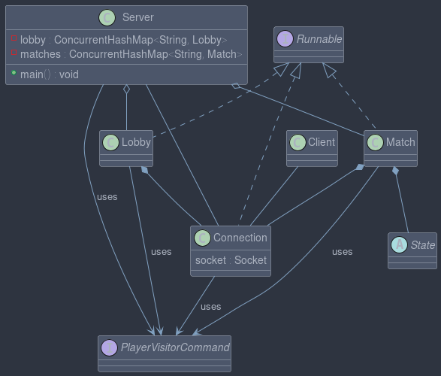
NB la connection viene spostata prima in Lobby quando il primo player crea la lobby

Le Connection vengono spostate in un nuovo Match una volta raccolti tutti I giocatori

quindi il server rimane sempre in ascolto per creare nuove connection che andranno su thread separati, le quali verrranno spostate fra Lobby e Match e interagiranno direttamente con esse

Lobby e Match sono su thread separati; per questo motivo abbiamo introdotto le concurrent Hashmap per la fase di spostamento della Lobby

Il client manda esclusivamente PlayerVisitorCommand al server serializzati in json

Viceversa il Server restituisce ogni volta al client un file json contenente le informazioni di gioco, che risulta facilmente ricostruibile mediante deserializzatore Gson

Refresh del class diagram main del model
viene sotto riportato il CD del modello al fine di mostrare la connessione fra Model e Controller.
Tale connessione avviene con la classe Match e il flow di PlayerVisitorCommand.
Il funzionamento dei PlayerVisitorCommand viene descritto sotto.

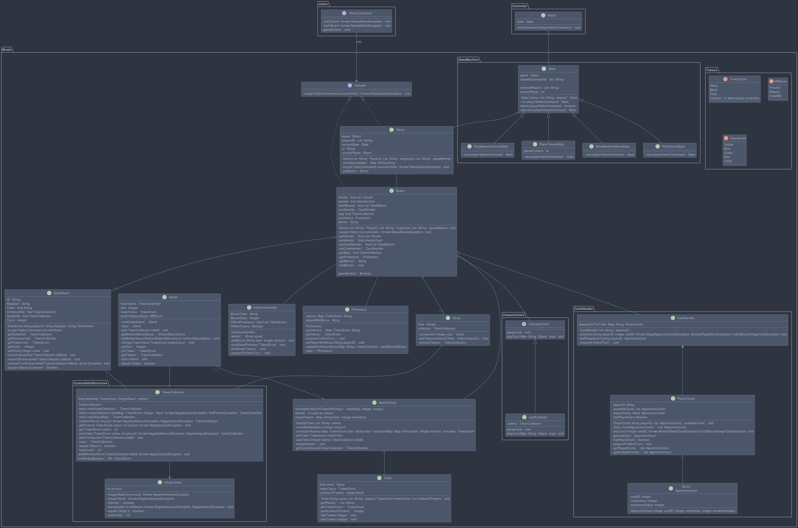

Visitor-Command classes
abbiamo tre tipi di command che useremo:

- Visitor Command : comando di base in accesso solo al model, non arriva dal client.
- PlayerVisitorCommand : command che arriva serializzato dal Client
- Character card Command : analogo a visitor command ma puo essere giocato in tutte le fasi di gioco e quindi passa sempre il controllo a livello di State in caso di Expert Mode attiva

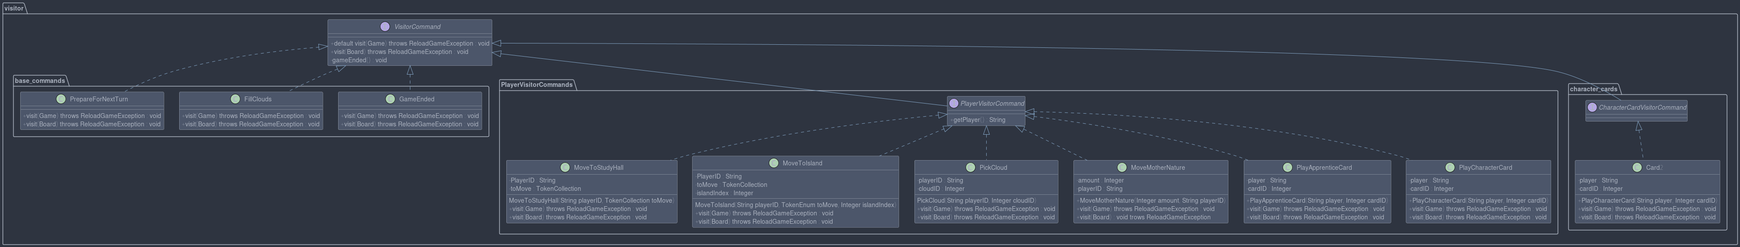

Esempi di flusso dei command
NB ogni command corrisponde a grandi linee alle azioni che farebbero I giocatori a livello fisico
allego un esempio di State diagram per ogni categoria di visitor command (PlayerVisitorCommand e CardCommand sono identici dal punto di vista del flusso di informazioni)
per essere piu brevi si considera controller tutto il flusso che passa attraverso match

MoveMotherNature
tipo: “PlayerVisitorCommand”
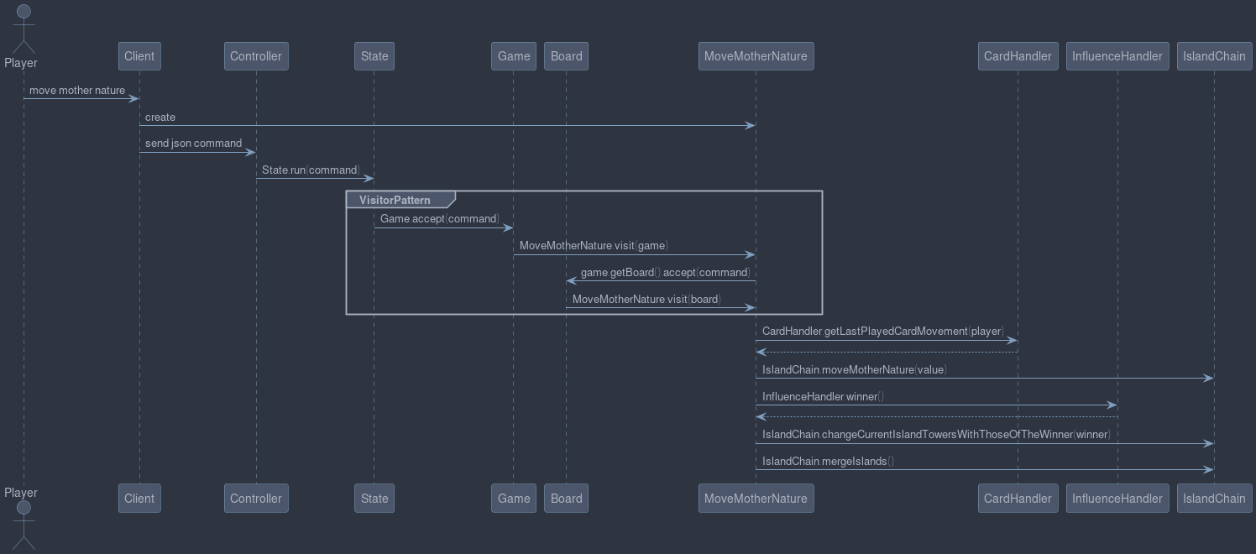
Fill Clouds
tipo: “VisitorCommand”
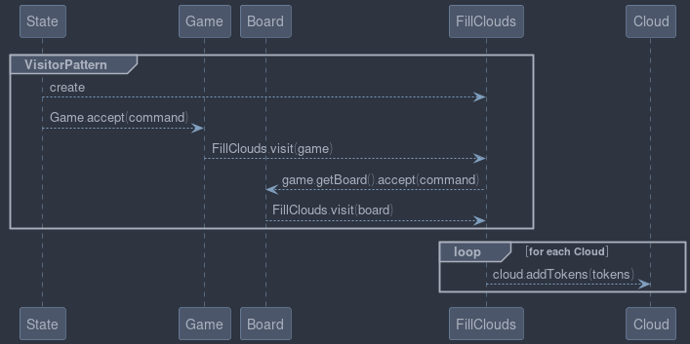
NB per la fase di creazione della lobby I command saranno PlayerVisitorCommand ma non entreranno mai nel model
I comandi pre partita sono due:
- CreateLobby: crea una nuova lobby con dentro il player che ha inviato il command, con le impostazioni (n_player ecc..)
- ConnectLobby:aggiunge il player alla Lobby selezionata

A lobby piena, viene fatto partire il game, spostando le connection nel match e distruggendo la lobby

